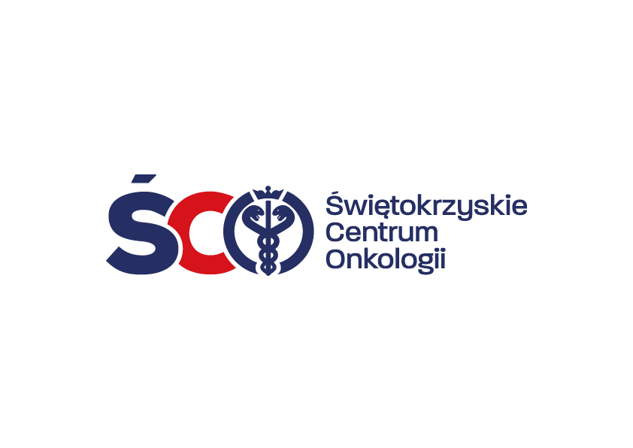

**Adres: 25-734 Kielce, ul. Artwińskiego 3C**

**Sekcja Zamówień Publicznych**

**tel.: 41 36 74 474/072**

**IZP.2411.45.2025.AM**

**Informacja o kwocie na sfinansowanie zamówienia**

**Dot.****postępowania na zakup i dostawa leków onkologicznych dla Apteki Szpitalnej Świętokrzyskiego Centrum Onkologii w Kielcach.**

Działając na podstawie art. 222 ust. 4 ustawy z dnia 11 września 2019 r. – Prawo zamówień publicznych, Zamawiający przekazuje informację dotyczącą kwoty brutto, jaką zamierza przeznaczyć   
na sfinansowanie zamówienia tj.:

|  |  |  |
| --- | --- | --- |
| **LP.** | **Pakiet nr** | **Wartość brutto MAKSYMALNA WARTOŚĆ (WRAZ Z OPCJĄ) zł** |
| 1 | Pakiet nr 1 | 21 974 901,22 zł |
| 2 | Pakiet nr 2 | 40 247 937,07 zł |
| 3 | Pakiet nr 3 | 903 089,25 zł |
| 4 | Pakiet nr 4 | 1 178 098,99 zł |
| 5 | Pakiet nr 5 | 32 562,97 zł |
| 6 | Pakiet nr 6 | 32 147 733,60 zł |
| 7 | Pakiet nr 7 | 2 326 499,01 zł |
| 8 | Pakiet nr 8 | 685 162,80 zł |
| 9 | Pakiet nr 9 | 20 284,43 zł |
| 10 | Pakiet nr 10 | 17 172,00 zł |
| 11 | Pakiet nr 11 | 59 130,00 zł |
| 12 | Pakiet nr 12 | 2 326 499,01 zł |
| 13 | Pakiet nr 13 | 196 060,50 zł |
| 14 | Pakiet nr 14 | 335 197,44 zł |
| 15 | Pakiet nr 15 | 27 624,24 zł |
| 16 | Pakiet nr 16 | 2 490 685,85 zł |
| 17 | Pakiet nr 17 | 4 628 749,86 zł |
|  | **RAZEM:** | **109 597 388,24 zł** |